REGLAMENTO DE VOLEY BEACH O PLAYA.

Cancha y pelota
Los partidos de "voleyball" se juegan sobre un rectángulo de 18 m de largo por 9 de ancho, dividido por una red situada a 2,43 m de altura en las competiciones masculinas y 2,24 m en las femeninas. El balón utilizado es similar al del baloncesto, aunque más pequeño y ligero.

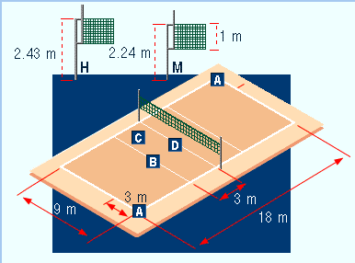

Reglas de juego
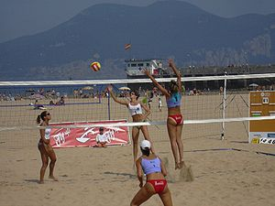

El voley-playa se juega en lo esencial igual que el voleibol. Las diferencias más importantes son:
- Se juega al aire libre y sobre superficie de arena.
- El campo es ligeramente más pequeño: 16 metros x 8 m. No hay más líneas que las cuatro que delimitan el rectángulo. Se realizan colocando cintas flexibles fijadas a la arena con materiales que eviten la lesión de los jugadores.
- La red, aparte de ser más corta, tiene los bordes superior e inferior un poco más anchos, en beneficio de la publicidad. La fijación de los postes no puede presentar ningún peligro para los jugadores, y por eso está prohibido el uso de cables.
- El equipo lo forman exclusivamente los TRES jugadores masculinos, más un suplente y uno de ellos actúa de capitán, aunque los dos jugadores pueden pedir tiempo para descanso (tiempo muerto). Para adecuarse al entorno y la temperatura se juega descalzo y con indumentaria adecuada. En la competencia femenina se compondrá por un equipo de tres jugadoras, donde una de ellas será la capitana más una suplente.
- Los partidos se disputan a tres sets, esto es, gana el primero que venza dos. Cada set se juega a 21 puntos con dos de ventaja, y el set decisivo, en caso de ser necesario el tercero, a 15 puntos con dos de ventaja. Cada 7 puntos disputados (ó 5 en el tercer set) se produce un cambio de campo.
- Saque libre.
- Recepción con golpe duro.
- Armado sin doble golpe.
- Ataque con golpe duro.
- Defensa con golpe duro que el ataque no sea hacia abajo si es así se puede manejar.
- El bloqueo sí se contabiliza para los tres toques de equipo, pudiendo el mismo jugador tocar dos veces el balón.
- Existe alguna flexibilidad en lo referente a la retención del balón. Cuando dos jugadores adversarios sujetan el balón sobre la red, NO se considera balón detenido, y aquí sí, el equipo que lo recibe dispone de otros tres toques. También se permite en caso de una acción defensiva ante un remate fuerte, una ligera retención en el toque de dedos con las manos en alto.
- Es válido cualquier golpe de ataque siempre que se realice dentro del campo.
- Cada equipo puede pedir un tiempo de descanso de 30 segundos por set. En competiciones mundiales de la FIVB se aplica un tiempo técnico cuando la suma de los puntos de ambos equipos llega a 21 puntos, con una duración también de 30 segundos.
IMPORTANTE: esta disciplina tiene proyección nacional a olimpiadas nacionales San Luis 2023.
El equipo ganador obtendrá este derecho a representar al servicio penitenciario en estas olimpiadas.
La Dirección de Educación Física se encargará de completar el equipo ya que en las olimpiadas nacionales se competirá con un equipo constituido por 6 jugadores.

